**Jak dobrać odpowiednie akcesoria dla gryzoni?**

**Gryzonie to bardzo niedoceniane zwierzątka. Każdy, kto posiada królika czy chomika, pewnie nie raz spotkał się z pytaniami znajomych, po co właściwie taki zwierzak, który za dnia tylko śpi i je, a nocą skrzypi na swoim kołowrotku, nie pozwalając spać. Jednak prawdziwi miłośnicy doskonale wiedzą, co ich tak zafascynowało w małych podopiecznych, a przy tym - jakie akcesoria dla gryzoni wybrać, by były szczęśliwa i rozwijały się harmonijnie!**

**Kategorie wśród akcesoriów dla gryzoni**

Samo hasło "**akcesoria dla gryzoni**" to bardzo szeroka nazwa. W tym tajemniczym zbiorze kryją się takie produkty jak miski, poidełka, domki klatki i wiele, wiele innych. A co z kolei znajduje się w tych "innych"? Chociażby torby transportowe (w tylu kolorach, wzorach i rozmiarach, że nikt by się nie spodziewał!), osłonki na kable (w obronie domowego internetu, telewizji, telefonu i wszystkiego, co kiedyś zginęło przez chomicze czy królicze ząbki), a nawet tak urocze dodatki jak kołderka dla chomika.

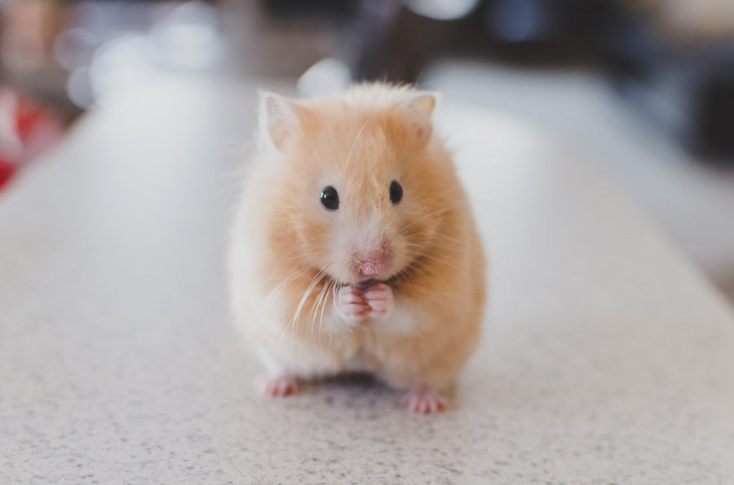

**Czy warto inwestować w akcesoria dla gryzoni?**

Oczywiście, że tak! Jeśli zwierzątka spędzają znaczną część swojego życia w klatce, należy zapewnić im jak najlepsze samopoczucie i urozmaicić dzień, umożliwiając zabawę na najróżniejsze sposoby. Królik nie zajmie się polowaniem na myszy, a świnka morska raczej nie wyprowadzi się na spacer. Dlatego ich szczęście leży w rękach właścicieli... i *akcesoriach dla gryzoni*.

Po więcej szczegółów zapraszamy na: [https://animalia.pl/dla-gryzoni/https://animalia.pl/dla-gryzoni/](https://animalia.pl/dla-gryzoni/)